上海海洋大学试卷
学年学期 |  | 20 19 ~ 20 20学年第 1 学期 |  |  |  |  |  |  |  |  | 考核方式 |  |  | 闭卷
课程名称 |  | 概率论与数理统计B |  |  |  |  |  |  |  |  | A/B卷 |  |  | （ A ）卷
课程号 |  | 1106403 |  |  |  | 学分 |  |  | 3 |  | 学时 |  |  | 48
题号 | 一 |  | 二 | 三 | 四 |  | 五 | 六 |  | 七 |  | 八 | 九 |  | 十 | 总分
分数
阅卷人
(注：本试卷可以使用计算器)
诚信考试承诺书
本人郑重承诺：
我已阅读且透彻理解了“上海海洋大学学生考场规则”和“上海海洋大学学生违反校纪校规处理规定”，承诺在考试中自觉遵守，如有违反，按有关条款接受处理。
承诺人签名： 日 期：

考生姓名： 学号： 专业班名：
一、选择题（每小题3分，共18分）
1、已知事件A，B同时发生时，事件C必发生，则有（ ）
A. 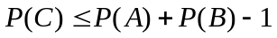 B. 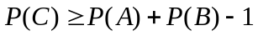
C. 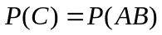 D. 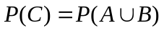
2、设随机变量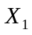和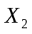的分布函数分别为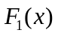和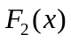，为使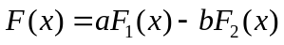是某一随机变量的分布函数，则常数a和b必满足条件（ ）
A. a － b = 1 B. a > 0, b > 0 C. a + b = 1 D. a > 0, b < 0
3、设随机变量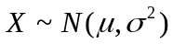，则随着的增大，概率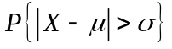 （ ）
A. 单调增大 B. 单调减小 C. 保持不变 D. 非单调变化
4、设随机变量X的数学期望为，方差为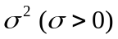，则对任意常数C，必有（ ）
A. 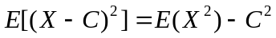 B. 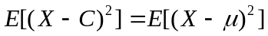
C. 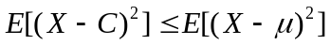 D. 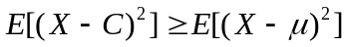
5、设样本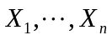来自总体，已知，则的置信水平为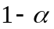的双侧置信区间为（ ）
A. 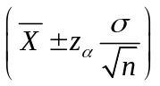 B. 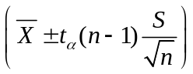
C. 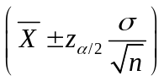 D. 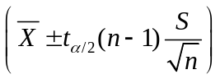
6、设样本来自总体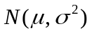，未知，现检验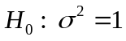，则选用统计量（ ）
A. 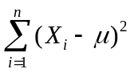 B. 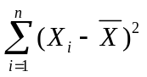 C. 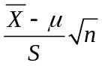 D. 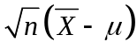
二、填空题（每空3分，共24分）
1、已知P(A) = 0.5，P(B) = 0.4，P(A-B)=0.3，则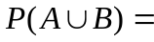 ，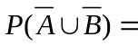 .
2、每次试验成功率为p (0 < p < 1)，进行重复试验，则直到第十次试验才取得4次成功的概率为 .
3、设随机变量K在区间(0, 5)上服从均匀分布，则方程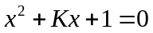有实根的概率为 .
4、已知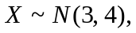且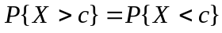，则c = .
5、设随机变量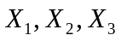相互独立，其中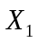在[0, 4]上服从均匀分布，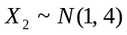，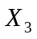服从参数为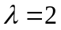的泊松分布，记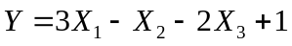，则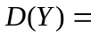 .
6、设样本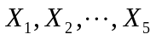来自总体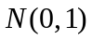，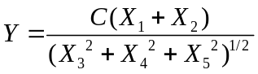，则当常数C = 时，Y服从t分布.
7、由于检验法则是根据样本作出的，总有可能出现错误的决策。在显著性水平之下，犯第I类错误的概率为 .
三、解答题（共58分）
1、（本题10分）据美国的一份资料报告，在美国总的来说患肺癌的概率约为0.1%，在人群中有20%是吸烟者，他们患肺癌的概率约为0.4%，求：不吸烟者患肺癌的概率是多少？

2、（本题16分）设随机变量X的概率密度为
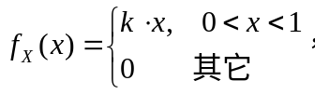
其中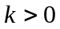，试求：
（1）常数k的值； （2）X的分布函数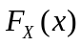；
（3）P{0.5 < X < 2}的值； （4）Y = 2X－1的概率密度函数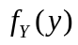.

3、（本题10分）计算机在进行数学计算时，遵从四舍五入原则. 为简单计，现在对小数点后面第一位进行舍入运算，则可以认为误差X服从[-0.5, 0.5]上的均匀分布. 若在一项计算中进行了100次舍入运算，求平均误差落在区间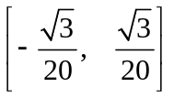上的概率. （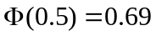，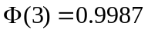）

4、（本题12分）设总体具有分布律
X | 1 | 2 | 3
p_{i} | 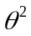 | 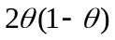 | 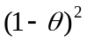
其中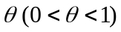为未知参数. 已知取得了样本值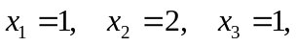 试求的矩估计值和最大似然估计值.

5、（本题10分）一公司声称某种类型的电池的平均寿命至少为21.5小时. 有一实验室检验了该公司制造的6套电池，测得寿命小时数分别为： 19，18，22，20，16，25. 试问：在显著性水平下，这些结果是否表明，这种类型的电池低于该公司所声称的寿命？
（）

